北京市西城区2014 -2015学年高一下学期期末考试物理试题

试卷满分：120分 考试时间： 100分钟
A卷 （物理2）满分100分
一、单项选择题（本题共10个小题，每小题3分，共30分。在每小题给出的四个选项中，只有一个选项是符合题意的。）
1. 下列物理量中属于标量的是
A. 向心加速度 B. 速度 C. 动能 D. 位移
2. 因首次比较精确地测出引力常量G，被称为“称量地球质量第一人”的科学家是
A. 伽利略 B. 牛顿 C. 开普勒 D. 卡文迪许
3. 两个质点之间万有引力的大小为F，如果将这两个质点之间的距离变为原来的一半，那么它们之间万有引力的大小变为
A. $\sqrt{\text{gl}}$ B. $\sqrt{\text{gl}}$ C. $\sqrt{\text{gl}}$ D. $\sqrt{\text{gl}}$
4. 物体做曲线运动时，下列说法中正确的是
A. 速度大小一定是变化的
B. 速度方向一定是变化的
C. 合力一定是变化的
D. 加速度一定是变化的
5. 如图所示为在水平面内做匀速圆周运动的圆锥摆。关于摆球的受力，下列说法正确的是
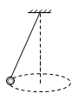
A. 摆球同时受到重力、拉力和向心力的作用
B. 向心力是由重力和拉力的合力提供的
C. 拉力等于重力
D. 拉力小于重力
6. 公路在通过小型水库的泄洪闸的下游时，常常要修建凹形桥，也叫“过水路面”。如图所示，汽车通过凹形桥的最低点时
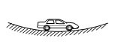
A. 车对桥的压力等于汽车的重力
B. 车对桥的压力小于汽车的重力
C. 车的速度越大，车对桥面的压力越小
D. 车的速度越大，车对桥面的压力越大

7.下列关于经典力学的说法正确的是
A. 经典力学适用于宏观、低速（远小于光速）运动的物体
B. 经典力学适用于微观、高速（接近光速）运动的粒子
C. 涉及强引力时，经典力学同样适用
D. 相对论和量子力学的出现，表明经典力学已被完全否定了
8. 用水平力分别推在光滑水平面上的物块和在粗糙水平面上的物块，如果推力相同，物块通过的位移也相同，则
A. 在光滑水平面上推力做的功较多
B. 在粗糙水平面上推力做的功较多
C. 推力对物块做的功一样多
D. 无法确定哪种情况做的功较多
9. 在下列所述实例中，机械能守恒的是
A. 木箱沿光滑斜面下滑的过程
B. 电梯加速上升的过程
C. 雨滴在空中匀速下落的过程
D. 游客在摩天轮中随摩天轮在竖直面内匀速转动的过程
10. 把质量是0.2kg的小球放在竖直的弹簧上，将小球往下按至a的位置，如图所示。迅速松手后，弹簧把球弹起，球升至最高位置c，途中经过位置b时弹簧正好处于原长。已知b、a的高度差为0.1m，c、b的高度差为0.2m，弹簧的质量和空气阻力均可忽略，g取10m/s²。小球从a运动到c的过程中，下列说法正确的是
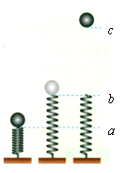
A. 小球的动能逐渐减小
B. 小球的动能与弹簧的弹性势能的总和逐渐增加
C. 小球在b点的动能最大，为0.4J
D. 弹簧的弹性势能的最大值为0.6J

二、多项选择（本题共5个小题，每小题4分，共20分。在每小题给出的四个选项中，其中符合题意的选项均多于一个。每小题全选对的得4分，选对但不全的得2分，含有错误选项均不得分。）
11. 自行车的大齿轮、小齿轮、后轮的半径不一样，它们的边缘有三个点A、B、C，如图所示。正常骑行自行车时，下列说法正确的是
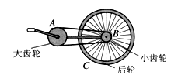
A. A、B两点的线速度大小相等，角速度大小也相等
B. B、C两点的角速度大小相等，周期也相等
C. A点的向心加速度小于B点的向心加速度
D. B点的向心加速度大于C点的向心加速度

12. 如图所示，我国自行设计、制造的第一颗人造地球卫星“东方红一号”运行轨道为椭圆轨道，其近地点M和远地点N的高度分别为439km和2384km。关于“东方红一号”卫星，下列说法正确的是
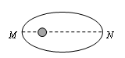
A. 在M点的速度大于在N点的速度
B. 在M点的加速度大于在N点的加速度
C. 在M点受到的地球引力小于在N点受到的地球引力
D. 从M点运动到N点的过程中角速度逐渐增大
13. 地球的两颗人造卫星A和B，它们的轨道近似为圆。已知A的周期约为12小时，B的周期约为16小时，则两颗卫星相比
A. A距地球表面较远 B. A的角速度较小
C. A的线速度较大 D. A的向心加速度较大
14. 关于地球的同步卫星，下列说法正确的是
A. 同步卫星的轨道必须和地球赤道共面
B. 同步卫星的轨道和北京所在纬度圈共面
C. 所有地球同步卫星的质量一定相同
D. 所有地球同步卫星距离地面的高度一定相同
15. 如图所示，将一个小球从某一高度处以初速度v₀水平抛出，小球经时间t落地，落地前瞬间重力的功率为P。不计空气阻力。若将小球从相同位置以2v₀的速度水平抛出，则小球
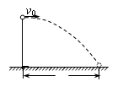
A. 落地的时间仍为t
B. 落地的时间变为t/2
C. 落地前瞬间重力的功率仍为P
D. 落地前瞬间重力的功率变为2P

三、填空题（本题共5个小题，每空2分，共20分。）
16. 如图所示为火车车轮在转弯处的截面示意图，轨道的外轨高于内轨，在此转弯处规定火车的行驶速度为v。若火车通过此弯道时超速了，则火车的轮缘会挤压 轨；若火车通过此弯道时速度小于v，则火车的轮缘会挤压 轨。（填“内”或“外”）
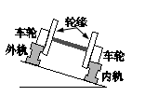
17. 某型号汽车发动机的额定功率为6×10⁴W，某段时间在水平路面上匀速行驶时的速度为30m/s，发动机的实际功率正好等于额定功率。则汽车在该水平路面上行驶时受到的阻力是 N；在同样的阻力下，如果汽车以15m/s匀速行驶，则发动机实际输出的功率是 W。

18. 如图所示，长为l的轻绳的一端固定在O点，另一端系一小球（小球可视为质点）。轻绳拉着质量为m的小球在竖直平面内做圆周运动，刚好能通过圆周的最高点。则小球运动到圆周的最高点时，速度大小为 ；运动到最低点时，速度大小为 。（不计空气阻力，重力加速度为g）
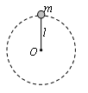
19. 如图所示，一个人把质量为m的石块，从高度为h处，以初速度v₀斜向上方抛出。不计空气阻力，重力加速度为g。则人对石块做的功为 ，石块落地时的动能为 。
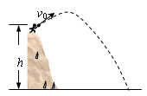
20. 某同学用如图甲所示的实验装置做《验证机械能守恒定律》的实验。实验时让质量为m的重锤从高处由静止开始下落，重锤上拖着的纸带通过打点计时器打出一系列的点。选取一条理想的纸带，O是打点计时器打的第一个点，A、B、C、D为相邻四个连续的计数点，各点到O点的距离如图乙所示。已知打点计时器使用的交流电周期为0.02秒，重锤的质量m =1.00kg，当地的重力加速度g = 9.80m/s²。由这些数据可以计算出：重锤下落到C点时的动能为 J；从开始下落到C点的过程中，重锤的重力势能减少了 J。
（计算结果保留3位有效数字）。
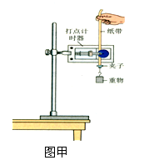
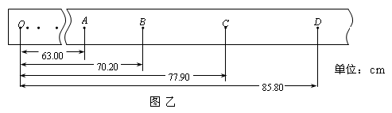

四、计算题（本题共3个小题，共30分。）

解题要求：写出必要的文字说明、方程式、演算步骤和答案。有数值计算的题，答案必须明确写出数值和单位。
21.（8分）如图所示，高h = 0.8m的固定光滑曲面，曲面底端B与平面平滑连接。一个质量为m = 1kg的物块，从静止开始从曲面的顶端A点沿曲面滑下，之后在平面上运动到某点停下。已知物块与平面间的动摩擦因数μ = 0.4。g取10m/s²。 求：
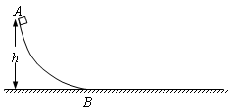
（1）物块沿曲面滑到底端B点时的速度大小v；
（2）物块在平面上运动的距离x。

22.（10分）已知地球半径为R，地球表面重力加速度为g， 忽略地球自转的影响。求：
（1）地球的第一宇宙速度v；
（2）若一颗人造地球卫星离地面的高度为h，卫星做匀速圆周运动，求该卫星的周期T。

23.（12分）如图所示为半径R = 0.40m的四分之一竖直圆弧轨道，OA在水平方向，底端距水平地面的高度h = 0.45m。一质量m = 2.0kg的小滑块从圆弧轨道顶端A由静止释放，到达轨道底端B点的速度v = 2.0m/s。忽略空气的阻力。取g =10m/s²。求：
（1）小滑块从A点运动到B点的过程中，摩擦力所做的功W；
（2）小滑块在圆弧轨道底端B点受到的支持力大小F_{N}；
（3）小滑块落地点与B点的水平距离x。
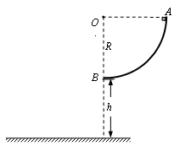

B卷 （学期综合）满分20分
一、选择题（2分）
课上老师做了这样一个实验：如图所示，用一象棋子压着一纸条，放在水平桌面上接近边缘处。第一次，慢拉纸条，将纸条抽出，棋子掉落在地上的P点；第二次，将棋子、纸条放回原来的位置，快拉纸条，将纸条抽出，棋子掉落在地上的N点。从第一次到第二次现象的变化，下列解释正确的是
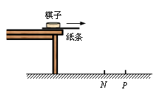
A. 棋子的惯性变大了
B. 棋子受到纸带的摩擦力变小了
C. 棋子受到纸带的冲量变小了
D. 棋子离开桌面时的动量变小了

二、实验（每空1分，共8分）
如图1所示是某同学做“探究功与速度变化的关系”的实验装置图，图中是小车在一条橡皮筋作用下弹出，沿木板滑行的情形。这时，橡皮筋对小车做的功记为W，当把2条、3条……完全相同的橡皮筋并在一起进行第2次、第3次……实验时，每次橡皮筋都拉伸到同一位置释放。小车每次实验中获得的速度由打点计时器所打点的纸带测出。
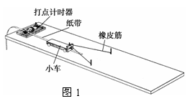
（1）实验中，小车会受到摩擦阻力的作用，可以在不加橡皮筋时，使木板适当倾斜来平衡摩擦阻力。下面操作正确的是
A. 放开小车，能够自由下滑即可
B. 放开小车，能够匀速下滑即可
C. 放开拖着纸带的小车，能够自由下滑即可
D. 放开拖着纸带的小车，能够匀速下滑即可
（2）关于本实验的操作，下列叙述正确的是
A. 每次实验必须设法算出橡皮筋对小车做功的具体数值
B. 每次实验中，橡皮筋拉伸的长度没有必要保持一致
C. 实验时，应使小车靠近打点计时器并由静止释放
D. 先接通打点计时器电源，再让小车在橡皮筋的作用下弹出
（3）在正确操作的情况下，打在纸带上的点并不都是均匀的。如图2为第三次实验中通过打点计时器获得的纸带，其中每两个计数点间还有一个点未标出。已知打点计时器使用的交流电周期为0.02s。为了测量小车获得的速度，应选图2中的________段（填AB或CD）来计算小车的速度v。
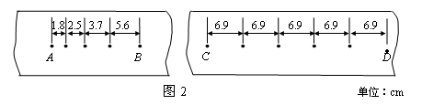
（4）下表是本实验的数据记录表，根据图2填写第三次实验的数据
数据  物理量 | 橡皮筋做的功 | 小车获得的速度v_{n} | 小车速度的平方v
1 | W | 1.00 | 1.00
2 | 2W | 1.40 | 1.96
3 | 3W
4 | 4W | 1.98 | 3.92
5 | 5W | 2.24 | 5.02
（5）以v ²为横轴、W 为纵轴建立直角坐标系。根据以上记录表中的数据描点，图中已描出了第1、2、4、5次实验的点。请根据第三次实验的数据，在图3中描出相应的点，并作出W-v ²图象。
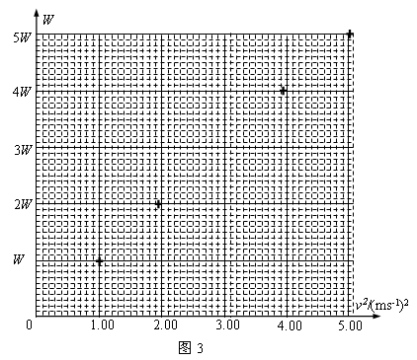
（6）根据图象分析，得到的结论是 ___________________。

三、计算题（10分）
解题要求：写出必要的文字说明、方程式、演算步骤和答案，答案必须明确写出数值和单位。
如图所示，一根细线上端固定于某点O，下端系一砂箱静止于A点，砂箱质量M=0.60kg，O点到砂箱中心的距离为L=1.6m。现从左向右用弹簧枪向砂箱水平发射速度v₀=20m/s的弹丸，弹丸质量m=0.20kg。假设砂箱每次摆到最低点时，就恰好有一颗弹丸射入砂箱，并留在其中。取g=10m/s²，不计空气阻力，弹丸与砂箱的相互作用时间极短。弹丸和砂箱在摆动时可看作质点。求：
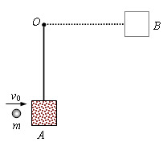
（1）第一颗弹丸射入砂箱后
a. 砂箱获得的速度v₁；
b. 通过计算说明，沙箱能否到达图中的B点（OB在水平方向）。
（2）第二颗、第三颗、第四颗……弹丸射入砂箱后，能否实现砂箱做完整的圆周运动？若能，计算出第几颗弹丸射击后可以；若不能，通过计算说明理由。
参考答案
A卷 【物理2】 满分100分
一、单项选择题（每小题3分，共30分）
题号 | 1 | 2 | 3 | 4 | 5 | 6 | 7 | 8 | 9 | 10
答案 | C | D | D | B | B | D | A | C | A | D

二、多项选择题（每小题4分，共20分）
（选对但不全的得2分，含有错误选项均不得分。）
题号 | 11 | 12 | 13 | 14 | 15
答案 | BC | AB | CD | AD | AC

三、填空题（每空2分，共20分）
题号 | 16 | 17 | 18 | 19 | 20
答案 | 外，内 | 2×10³，3×10⁴ | $\sqrt{\text{gl}}$，$\text{mgh}=\frac{1}{2}{\text{mv}}^{2}$ | $\text{mgh}=\frac{1}{2}{\text{mv}}^{2}$，$\text{mgh}=\frac{1}{2}{\text{mv}}^{2}$ | 7.61，7.63

四、计算题（共30分）
21. （8分）
解：以物块为研究对象
（1）从A到B，根据机械能守恒定律
$\text{mgh}=\frac{1}{2}{\text{mv}}^{2}$ （3分）
代入数据解得 v = 4m/s （1分）
（2）在平面上运动，根据动能定理
$−μ\text{mg}⋅x=0−\frac{1}{2}{\text{mv}}^{2}$ （3分）
代入数据解得 x = 2m （1分）
22. （10分）
解：（1）设一质量为m的卫星，在地面附近绕地球做匀速圆周运动时，物体受到的万有引力近似等于重力，根据牛顿第二定律
$\text{mg}=m\frac{v^{2}}{R}$ （4分）
解得 $v=\sqrt{\text{gR}}$ （1分）
（2）设卫星的质量为m′，地球的质量为M，根据万有引力定律和牛顿第二定律
$G\frac{Mm^{'}}{(R+h)^{2}}=m^{'}(\frac{2π}{T})^{2}(R+h)$ （2分）
质量为m的卫星，在地面附近时，根据万有引力定律
$G\frac{\text{Mm}}{R^{2}}=\text{mg}$ （2分）
解得卫星的周期 $T=\frac{2π（R＋h)}{R}\sqrt{\frac{R+h}{g}}$ （1分）
23. （12分）
解：以小滑块为研究对象
（1）从A到B，根据动能定理 $\text{mgR}+W=\frac{1}{2}{\text{mv}}^{2}−0$ （3分）
代入数据解得 W = - 4.0J （1分）
（2）在B点，根据牛顿第二定律 $F_{N}−\text{mg}=m\frac{v^{2}}{R}$ （3分）
代入数据解得 F_{N} = 40N （1分）
（3）小滑块离开B点后做平抛运动，根据平抛运动规律
水平方向 x = v t （2分）
竖直方向 $h=\frac{1}{2}{\text{gt}}^{2}$ （1分）
代入数据解得 x = 0.60m （1分）

B卷 【学期综合】 满分20分
一、选择题（2分）CD （选对但不全的得1分，含有错误选项均不得分）

二、实验（8分）（每空1分。第5问描点、作图各1分）（第1、2问含有错误选项或选对但不全均不得分）
（1）D （2）CD （3）CD （4）1.73 ，2.99或2.98 （5） 图略 （6） W∝v²

三、计算题（10分）
解：（1）以子弹和砂箱为研究对象
- 弹丸射入砂箱的过程，根据动量守恒定律
mv₀=（M + m）v₁ （2分）
代入数据解得 v₁=5m/s （1分）
- 设砂箱和弹丸向上摆动的最大高度为h，根据机械能守恒定律
$\frac{1}{2}(M+m)v_{1^{2}}=(M+m)\text{gh}$ （1分）
代入数据解得h = 1.25m （1分）
因为 h < L=1.6m，所以砂箱不可能到达B点 （1分）
（2）第二颗子弹射入砂箱的过程，根据动量守恒定律
mv₀ –（M+m）v₁=（M + 2m）v₂ 解得v₂ = 0 （1分）
同理，第三颗子弹射入的过程
mv0 = (M + 3m)v3 解得v3 = 3.33m/s （1分）
…………
由以上计算分析得出：当n =2k（k =1、2、3…）颗弹丸射入后，砂箱的速度v_{2k}=0；当n = 2k-1（k =1、2、3…）颗弹丸射入后，砂箱的速度v_{2k-1}= mv₀/[M+（2k-1）m]。
此后每次射击后的砂箱速度都比前一次小，砂箱升起的高度也将越来越小。 （1分）
因此不论射多少颗弹丸，砂箱都不可能做完整的圆周运动。 （1分）

